《中国潜在独角兽企业研究报告2023》
长城战略咨询 2023-06-20 15:58 发表于江苏
潜在独角兽企业作为独角兽企业的后备军，是科技骨干型企业的典型代表，在引领科技创新、开拓新领域新赛道、塑造发展新动能新优势等方面发挥了重要作用。2023年6月20日，在2023中国（苏州）独角兽企业大会上，长城战略咨询重磅发布了《中国潜在独角兽企业研究报告2023》，总结了潜在独角兽企业群体的发展特征。报告显示：
2022年中国共有653家潜在独角兽企业。其中，成立5年之内最新一轮融资的投后估值达到1亿美元的企业共427家，成立5－9年最新一轮融资的投后估值达到5亿美元的企业共226家
2022年中国潜在独角兽企业分布于54个城市。其中，北京138家，上海118家，苏州75家，深圳54家，四地企业数量占全国总数的59%；广州、杭州、南京潜在独角兽企业数量均在25家以上。值得关注的是，常州、东营、广安、绵阳、宜春、镇江等13个城市首次出现潜在独角兽企业。超九成潜在独角兽企业分布于京津冀、长三角、粤港澳大湾区、成渝四个城市群，共598家；超六成潜在独角兽企业分布于31个国家高新区，共431家。
2022年中国潜在独角兽企业分布于41个赛道。集成电路是潜在独角兽企业数量最多的赛道，达116家，创新药赛道111家；企业数字运营、人工智能、数字医疗、创新医疗器械等赛道的企业数量均在25家及以上，合成生物、农业科技等赛道首次出现潜在独角兽企业。2022年新晋241家潜在独角兽企业，分布于35个赛道。其中，集成电路、创新药、新材料、人工智能赛道企业数量均在10家及以上。集成电路赛道新晋企业数量最多，人工智能赛道热度持续升温，生成式AI成为焦点，AI算力、AI数字人、隐私计算企业涌现，清洁能源赛道光伏企业数量爆发式增长，核聚变、氢能纷纷出现新晋潜在独角兽企业。
前沿科技潜在独角兽企业数量占比超七成。2022年共有477家潜在独角兽企业属于前沿科技领域，集成电路、创新药、人工智能等7个赛道企业数量均超20家。中国潜在独角兽企业拥有有效专利17670件，其中有效发明专利6590件。共有114家潜在独角兽企业拥有PCT专利申请量446件，其中创新药赛道企业表现更为突出。
头部投资机构仍是潜在独角兽企业的主要投资力量，产业型大企业、独角兽企业孵化潜在独角兽企业趋势愈发显著。红杉、高瓴、中金等10家投资机构合计投资了314家潜在独角兽企业。以小米、腾讯为代表的12家新经济平台企业合计投资孵化151家潜在独角兽企业。以药明康德、长城汽车为代表的31家产业型大企业孵化出37家潜在独角兽企业，另有5家潜在独角兽由独角兽或已毕业独角兽企业孵化而来。
2022年共有48家潜在独角兽晋级为独角兽或成功上市。2022年有374家潜在企业新获融资，新获融资额共152.6亿美元，近八成集成电路赛道企业在2022年新获融资。2022年有38家企业成长为独角兽企业，有10家企业在海内外资本市场成功上市，其中，7家在上交所科创板上市，2家在港交所上市，1家在纳斯达克上市。

附1：2022年中国潜在独角兽企业名单
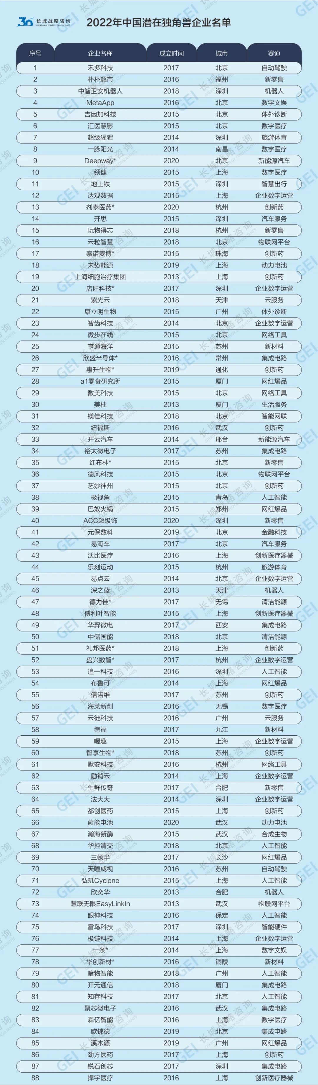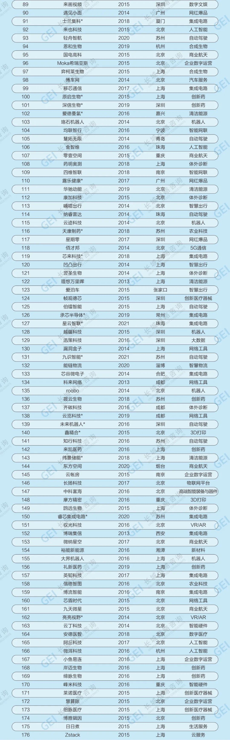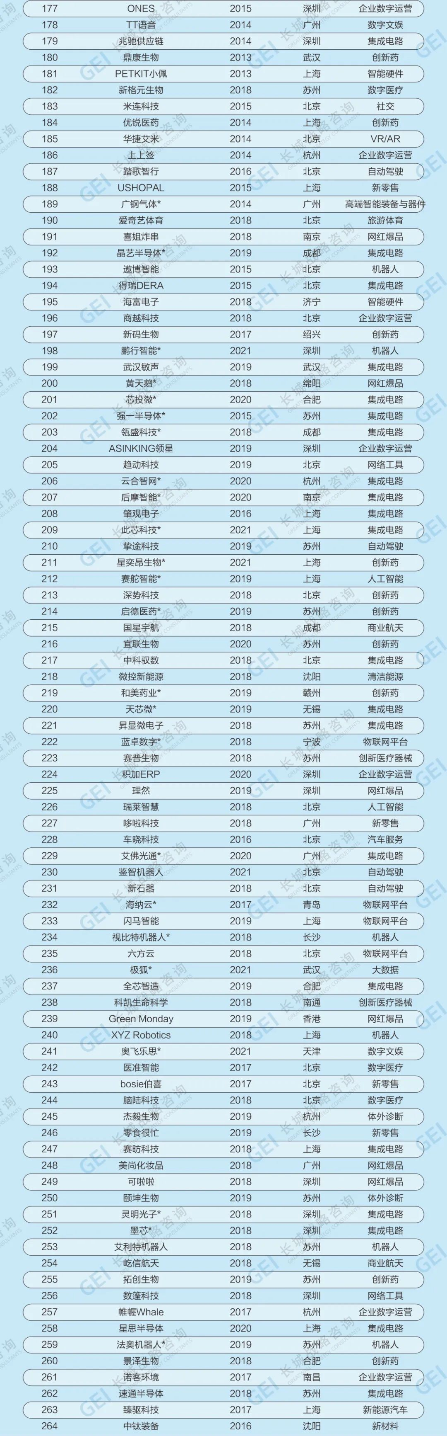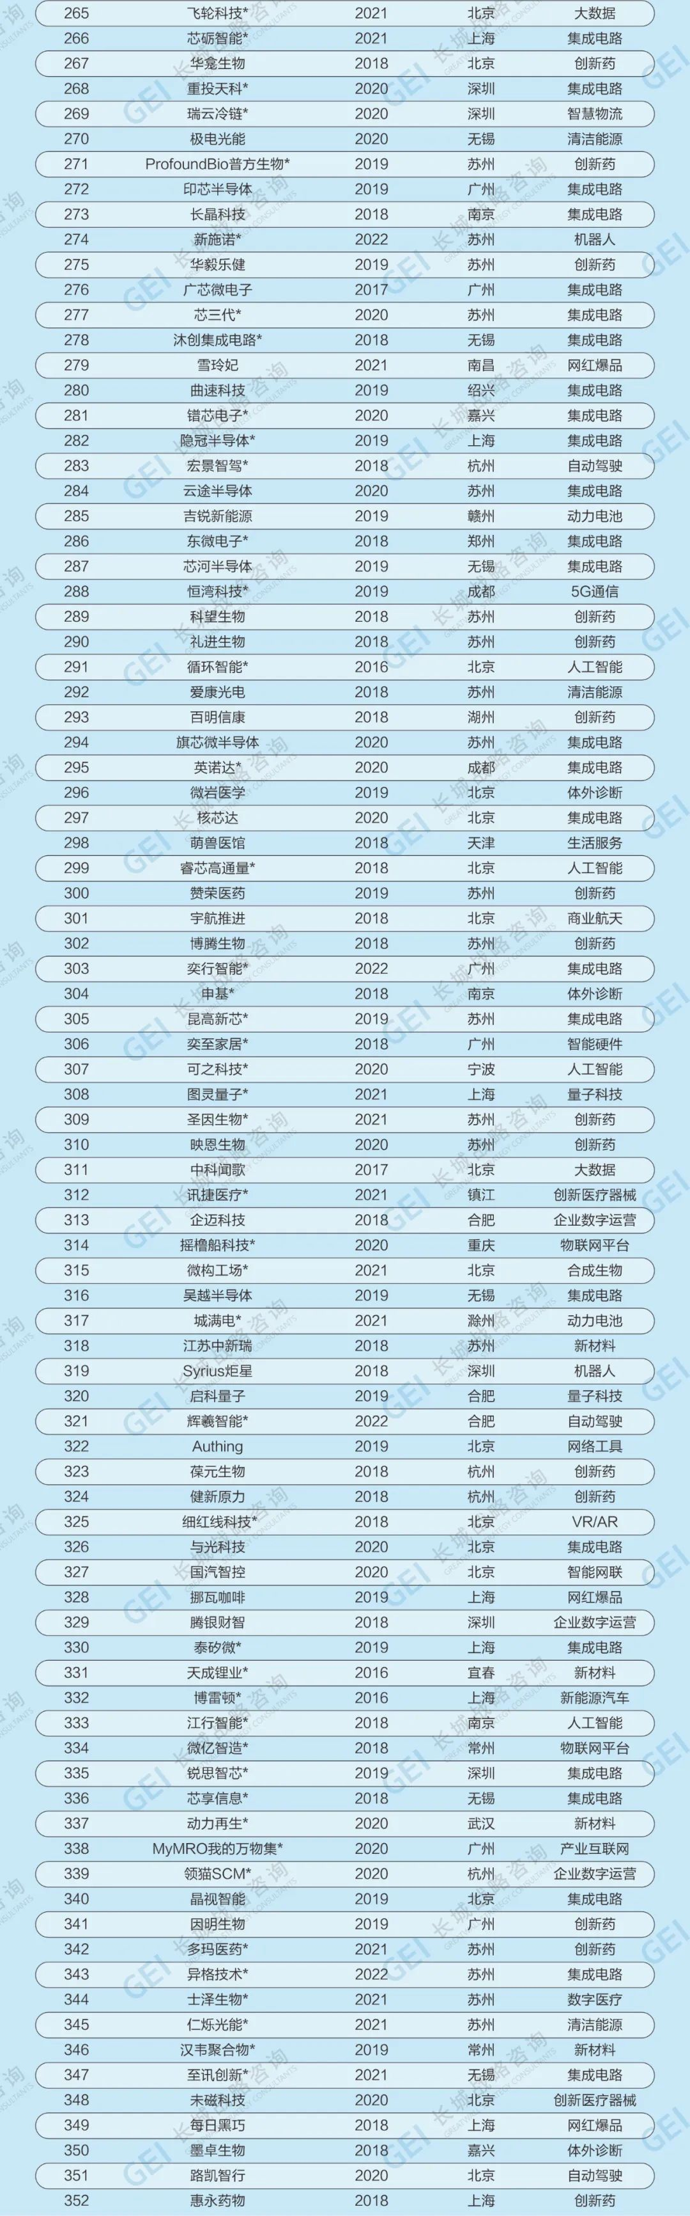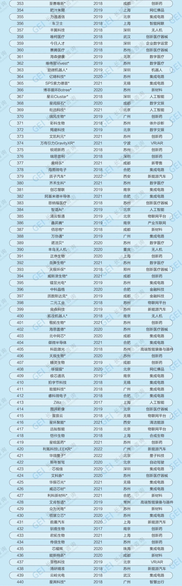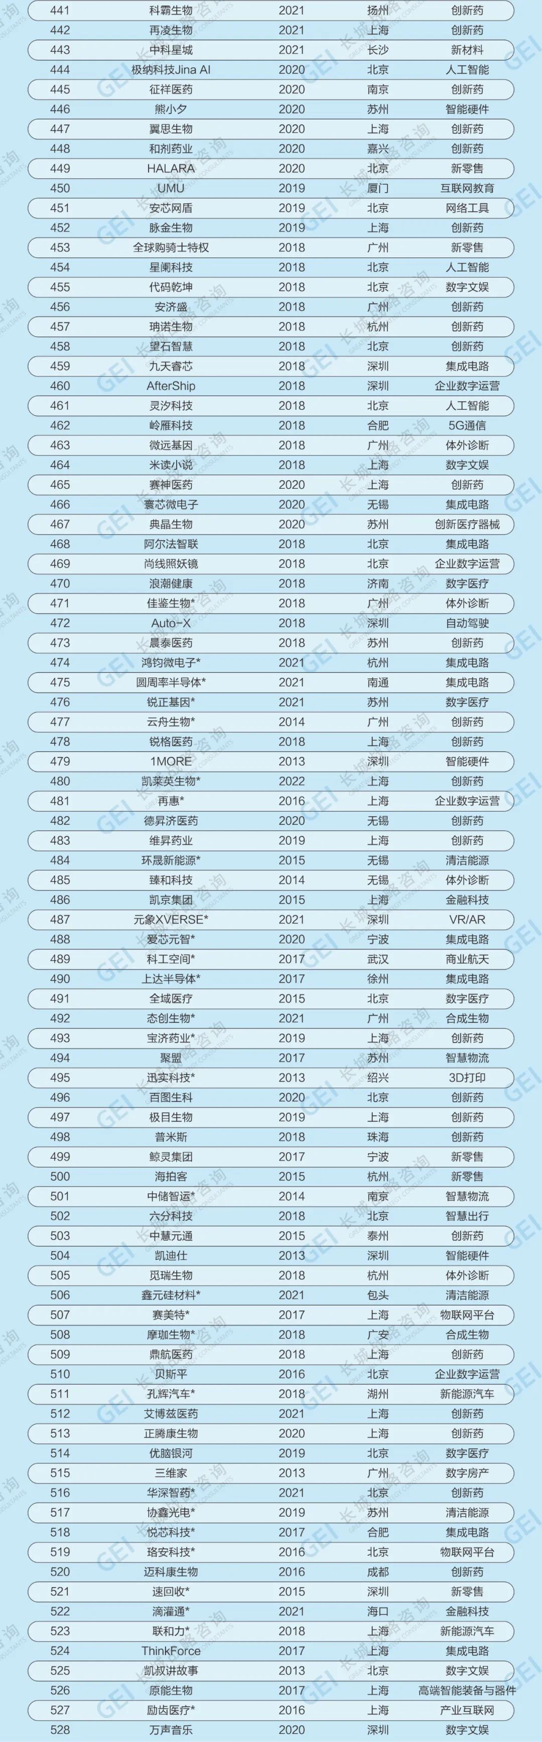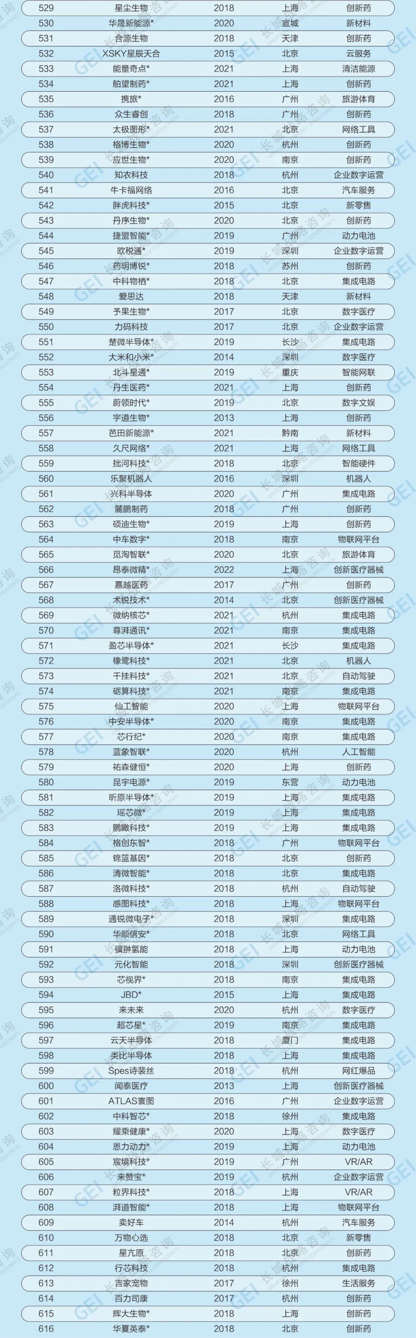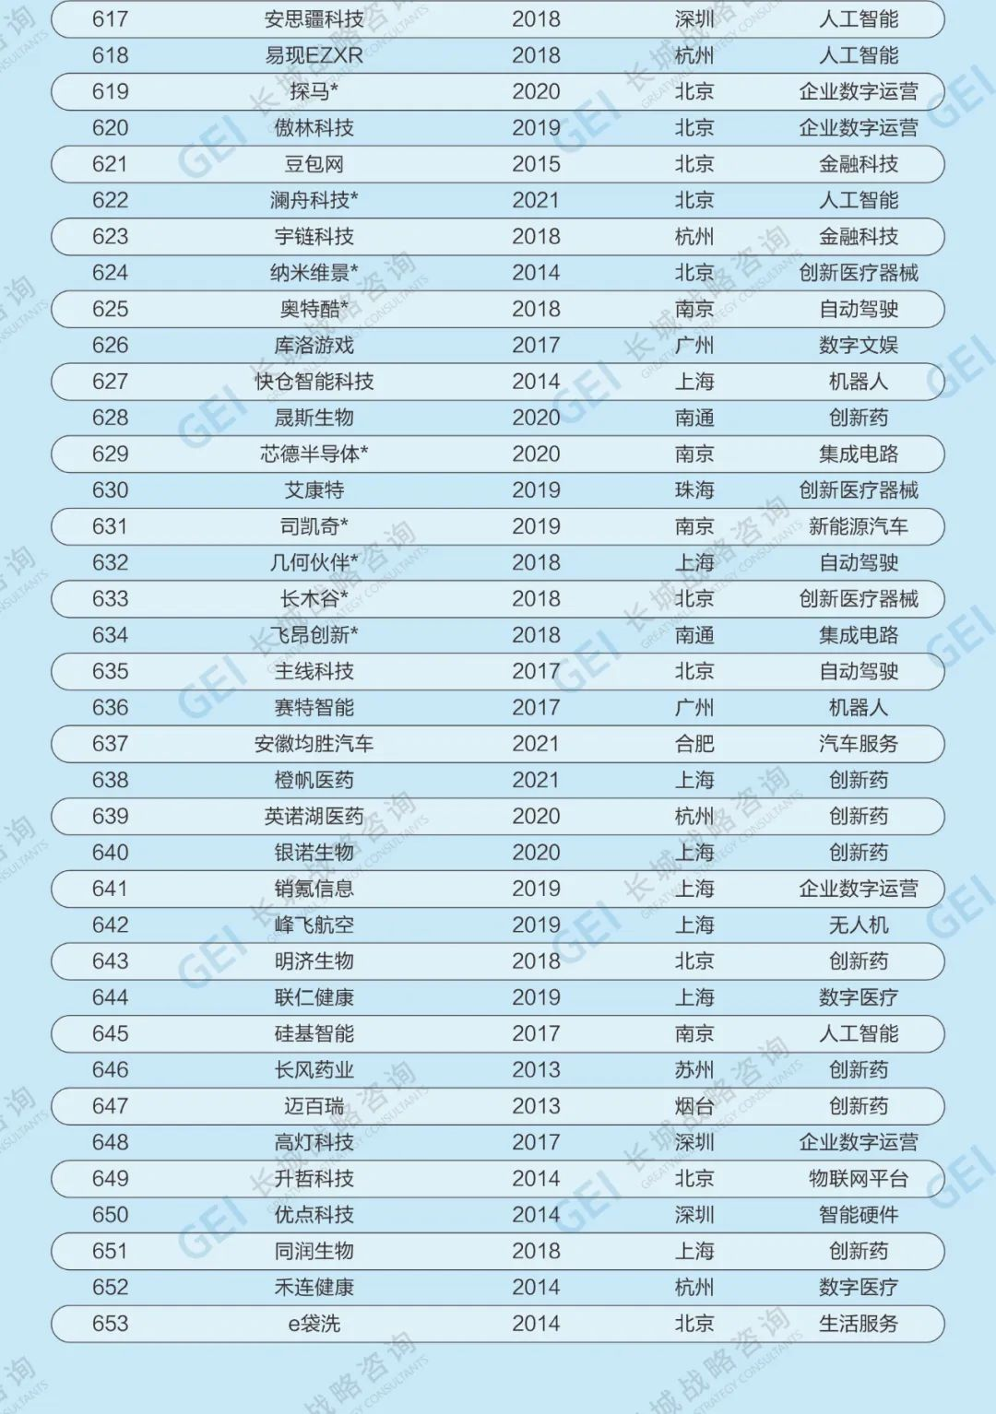

附2：GEI中国潜在独角兽企业标准
长城战略咨询是国内最早研究和发布“独角兽”榜单的智库机构，自 2016 年起连续七年发布中国独角兽企业榜单及研究报告，自2020年起连续四年发布中国潜在独角兽企业榜单及研究报告。GEI中国潜在独角兽企业遴选依据《高成长企业分类导引》（GB/T 41464-2022）中潜在独角兽企业标准：
- 在中国境内注册，具有独立法人资格的非外资控股企业；
- 成立时间在9年以内，满足以下条件之一：
成立5年之内最新一轮融资的投后估值达到1亿美元；
成立5年-9年最新一轮融资的投后估值达到5亿美元；
获得过私募投资，且尚未上市。

